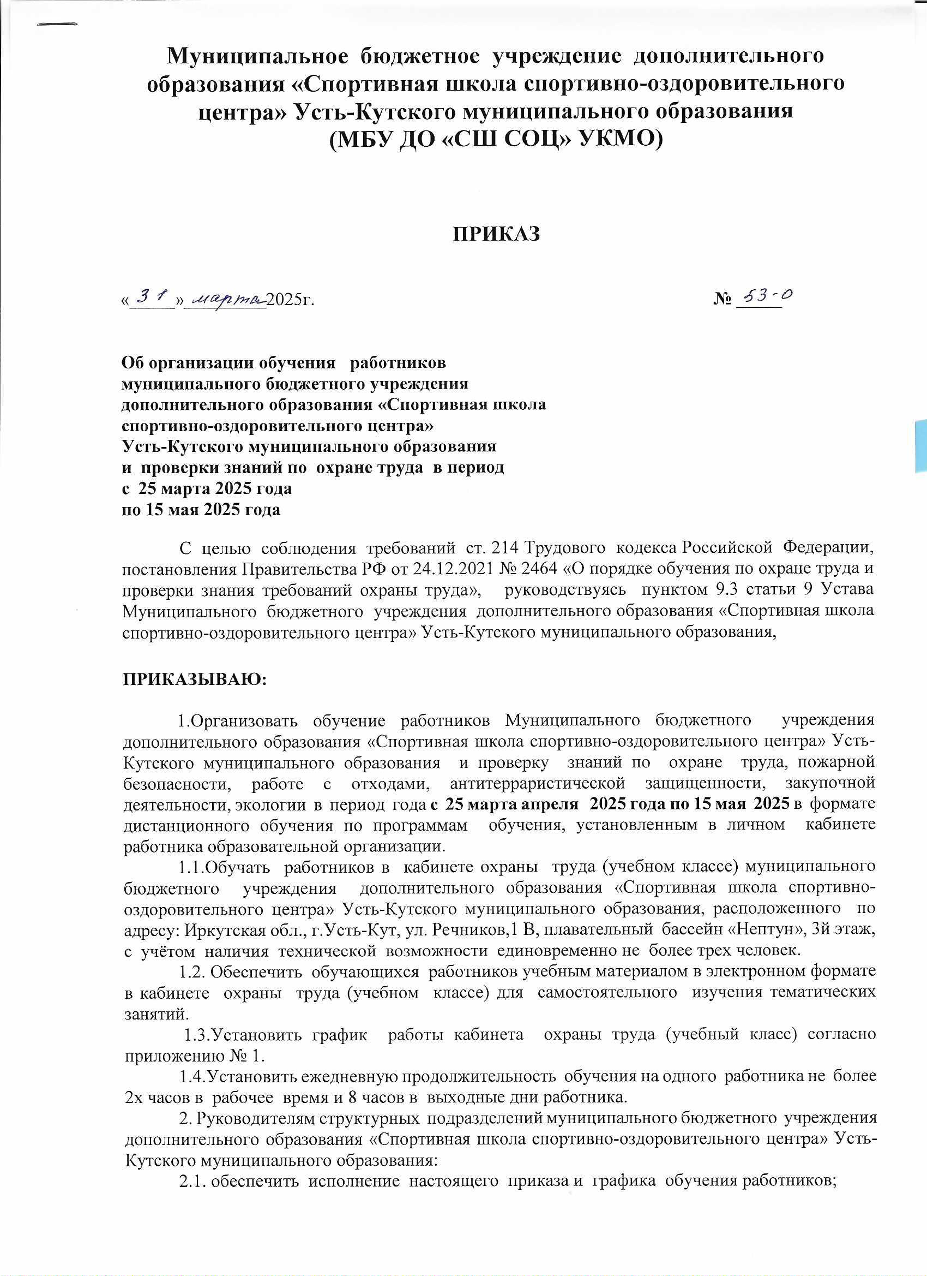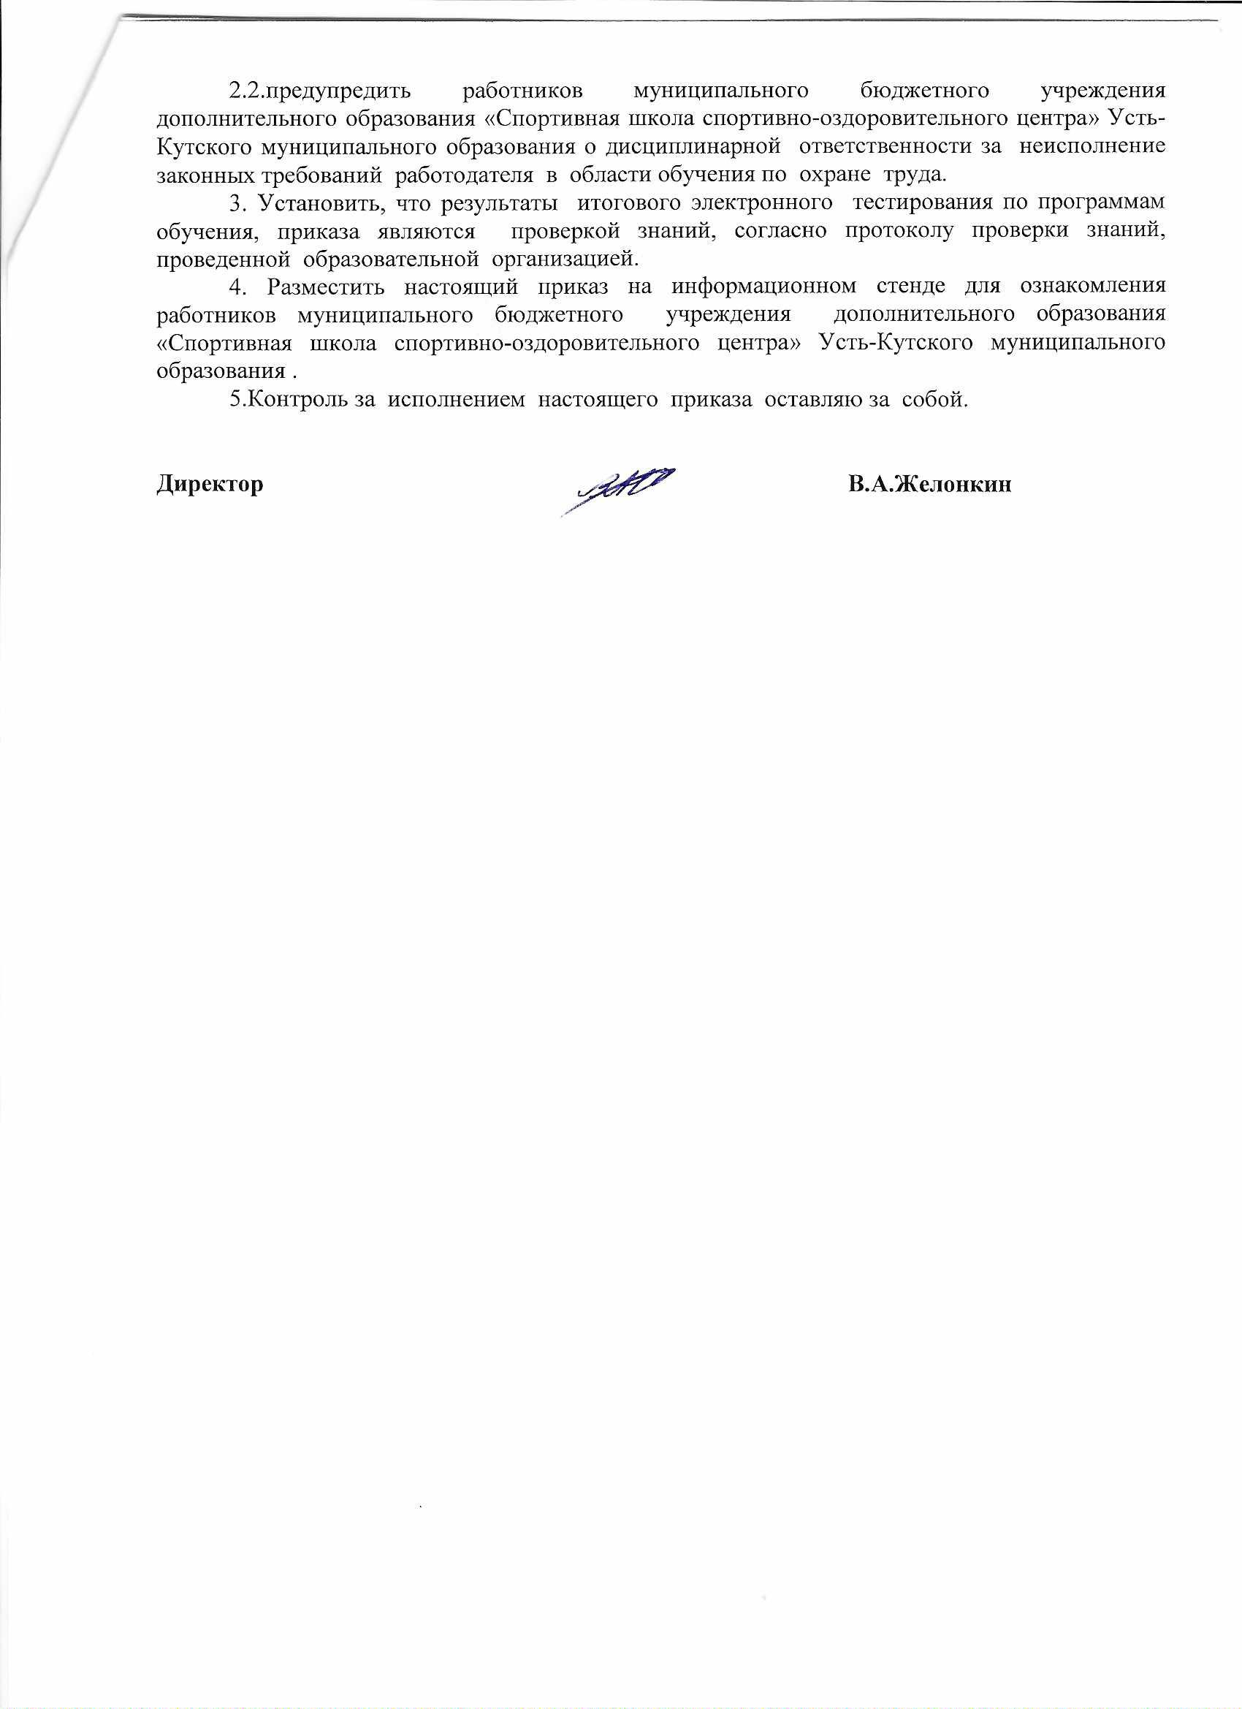

Приложение №1
к приказу директора МБУ ДО «СШ СОЦ» УКМО
от 31.03.2025г №53-0

График
работы кабинета охраны труда (учебного класса) по обучению работников
муниципального бюджетного учреждения дополнительного образования «Спортивная школа спортивно-оздоровительного центра» Усть-Кутского муниципального образования в период с 25 марта по 15 мая 2025 года

№ п/п | Дата и время работы кабинета охраны труда (учебного класса) в период обучения работников по подразделениям | Наименование подразделения (объекта спорта) | Количество единовременно обучающихся работников в кабинете охраны труда (учебного класса)
1 | 25-30 марта 2025г.  с 10:00 до 13:00;  с 14:00 до 17:00 | Плавательный бассейн «Волна» | 3
2 | 1-20 апреля 2025 года, 14,15 мая 2025г.  с 10:00 до 13:00;  с 14:00 до 17:00 | Лыжная база «Снежинка»;  АУП | 3
3 | 20-30 апреля 2025года  с 10:00 до 13:00;  с 14:00 до 17:00 | Плавательный бассейн «Нептун»;  СК «Водник»; | 3

